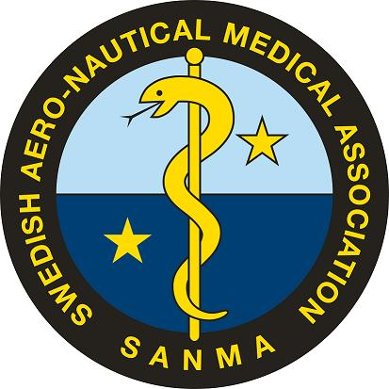
Protokoll fört vid styrelsemöte 2017-06-15
Närvarande: Olle Sandelin (skattmästare), Claes Bothin (sekr)
Närvarande per telefon: Håkan Sköldefors (ordf), ), Mats Hagberg (Dyk), Lars-Gunnar Hök (Flyg), Thomas Sundberg (suppl),
Ej närvarande: Iouannis Magounakis (v ordf), Jesper Rosvall (Flyg), Mikael Nordlund (suppl),

1.Mötets öppnande.
2. Justeringsmän
OS och MH valdes
3. Dagordningen godkändes.
Ja
4. Föregående protokoll
Protokoll 17-05-15 lades till handlingarna. Beslutades om brevkedja för påskrifter av detta samt årsmötesprotokollet, sekr ordnar.
5 . Rapporter
Donationen 50 000 SEK har inkommit. Skattmästaren har varit i kontakt med SLS avseende donationsbekräftelser.
6. Aktiviteter Diskussion kring hur utnyttja den erbjudna donationen. Grundplåt för en fond, eller om det inte går att dra in mer medel kanske nöja sig med en årlig föreläsning i den avlidnes namn om SIPE eller närliggande ämnen. Beslutades att hålla Scientia et Valebat den 7/12 kl 13-17 på ABF-huset. Beslutades att bilda en arbetsgrupp bestående av Olle Sandelin, Hans Örnhagen, Mats Hagberg och Mikael Gennser avseende SIPE-programmet. Beslutades tillfråga HÖ om han kan tänka sig bjuda in Richard Moon och Peter Wilmshurst till den 7/12. Bör även planeras lite mer aktiviteter/program för gästerna än bara att komma och föreläsa, exvis förevisa omgivningsfysiologen, dyktankhuset t ex.
7. Skrivelser/meddelanden – ESA
Inkomna förslag från HÖ avs SIPE-donationen.
8. Skattmästarens rapport

Plus 50 000 SEK.

9. Hemsidan
Uppdateras

10. Övriga frågor
MH bevistar UHMS-mötet i Florida veckan efter midsommar och kan ev muntligt bjuda föreläsarna.
11. Nästa styrelsemöte.
17-08-14 kl 1830 på Sabbatsberg
12. Mötet avslutades.

Justeras

Olle Sandelin Mats Hagberg Vid protokollet Claes Bothin

